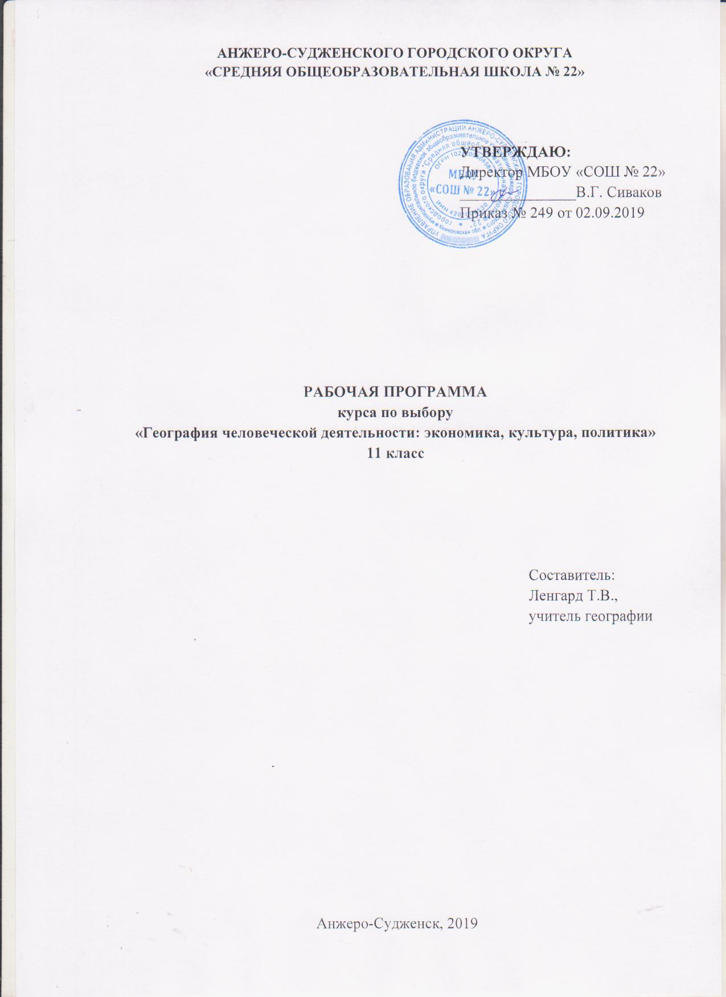

Содержание

1. Пояснительная записка 3
2. Учебно-тематический план 4
3. Содержание курса 5
4. Требования к уровню подготовки 8
5. Список литературы 9

Пояснительная записка
Рабочая программа курса по выбору «География человеческой деятельности: экономика, культура, политика» составлена на основе Федерального компонента государственного стандарта среднего (полного) общего образования, утверждённого приказом Министерства образования Российской Федерации от 05.03.2004 № 1089 и на основе программы элективного курса В.Н. Холиной.
Программа рассчитана на 34 часа, 1 час в неделю.
Цель курса – показать возможности практического применения в областях жизнедеятельности человека в непрерывно меняющемся мире.
Каждый из разделов курса включает изучение принципов, закономерностей и моделей размещения, методов пространственного анализа.
Курс предусматривает максимальное использование в процессе обучения развивающих практических заданий, развитие навыков работы с научными и публицистическими текстами, самостоятельного получения знаний, реферирования, анализа информации по картам (картосхемам) учебника и атласа, работа с контурной картой, поиска необходимой информации в СМИ и Интернете.
Развитие навыков отражается в умении применять их для решения таких практических задач данного курса, как:
оценка сравнительной выгодности (и знания) географического положения экономических объектов;
оценка геополитического положения России;
оценка уровня социально-экономического развития страны;
определение типов стран по методике много признаковой классификации;
построение демографических пирамид и оценка динамики демографической структуры населения стран;
-оценка стадии демографического перехода (по странам и регионам мира);
оценка влияния доли городского населения на уровень социально-экономического развития страны;
оценка уровня социально-экономического развития страны по показателям структуры экономики.
Результаты обучения
Результаты изучения курса приведены в разделе «Требования к уровню подготовки выпускников», который полностью соответствует стандарту.
Требования направлены на реализацию личностно-ориентированного, деятельностного и практико-ориентированного подходов и задаются по трем базовым основаниям: «Знать/понимать», «Уметь».

Учебно-тематический план

Название разделов и тем | Количество часов
География городов | 4 | 10
Районирование и административно-территориальное деление. Географические границы. |  | 5
Региональное неравенство. Пространственные закономерности экономического развития. Типы экономических районов. |  | 5
География мирового хозяйства. | 4 | 14
Экономическая и отраслевая структура мировой экономики. Динамика размещения хозяйства в историческом аспекте. |  | 5
Оптимальная территориальная структура: концепция поляризованного ландшафта. |  | 6
Международное разделение труда. Экономическая интеграция. |  | 3
Территориальные закономерности экономического и политического развития. |  | 10
Районирование и административно-территориальное деление. Географические границы. |  | 3
Основы электоральной географии. Нарезка округов для голосования. |  | 3
Региональное неравенство. Пространственные закономерности экономического развития. Типы экономических районов. |  | 4
ИТОГО |  | 34

Содержание курса
География городов
Районирование и административно-территориальное деление. Географические границы.
Урбанизация как мировой процесс. Взаимосвязь урбанизации и уровня социально-экономического развития страны. Границы и пределы роста города.
Функции городов в системе расселения. Системы расселения и их регулирование. Город и окружающая среда.
Экономическая структура и микрогеография города. Рынок городских земель.
Урбанизация, субурбанизация, эксурбанизация, реурбанизация, ложная урбанизация, уровень урбанизации, агломерация, агломерационный эффект, мегалополис, маятниковые миграции, системы расселения, агломерационная экономия, неформальный сектор в городской экономике, нагрузка на природную среду, предельно допустимые концентрации загрязнителей, микроклимат больших городов.
Региональное неравенство. Пространственные закономерности экономического развития. Типы экономических районов.
Линейная, агломерационная, равномерная системы расселения, идеальные системы расселения, центральные места, дополняющие районы, конус спроса, периодические центральные места, экистическая политика, сектора городской экономики (базовый, обслуживающий, домашнего хозяйства), индекс базовой занятости, индекс локализации, территориальная структура города, транспортная доступность, функциональные зоны города, центральный деловой район, модели использования земель в городах (секторальная, концентрическая, многоядерная), плотность жилой застройки, рента, цена на землю, этнические кварталы, трущобные районы.
География мирового хозяйства
Экономическая и отраслевая структура мировой экономики. Динамика размещения хозяйства в историческом аспекте. Оптимальная территориальная структура: концепция поляризованного ландшафта.
Геоэкономика, отраслевая структура мировой экономики (первичный,вторичный, третичный и четвертичный секторы), международные финансовые институты (Мировой банк, Всемирная торговая организация), ТНК, экспортная квота, устойчивое развитие, оптимальная территориальная структура, агрогеография (отраслевое и типологическое направления), ФАО, социальные, технические, производственные, структурные показатели в агрогеографии, латифундии, минифундии, фермерские хозяйства, Комиссия по типологии сельского хозяйства Международного географического союза, 2.2 География сельского хозяйства, промышленности и сферы услуг.
Модели размещения отраслей национального хозяйства.
многопризнаковая классификация типов сельского хозяйства, факторы размещения (вегетационный период, условия атмосферного увлажнения, плодородие почв), центры происхождения культурных растений, системы земледелия (переложная, залежная, постоянное возделывание участков), системы животноводства (кочевое, полукочевое, пастушеское хозяйство, стойловое содержание скота), аграрные реформы, продовольственная проблема, зеленая революция, продовольственная помощь; промышленность (добывающая, обрабатывающая), факторы размещения промышленности, инвестиционный климат, стратегия индустриализации, зоны приграничного сотрудничества, локализованные и повсеместно распространенные материалы, точка минимальных перемещений, транспортные издержки, рабочий коэффициент, агломерационная экономия, децентрализация, сфера услуг и транспорт, общехозяйственные и личные услуги, деловые услуги, социальные услуги, туризм, мировая транспортная система, транспортные узлы, инфраструктура, грузовой и пассажирский транспорт (основные грузопотоки), связь и телекоммуникации, финансово-кредитная сфера, мировые финансовые центры, реклама.
Международное разделение труда. Экономическая интеграция.
Географическое (территориальное) разделение труда, межрайонное и международное разделение труда, специализация, международные торговые (товарные) организации (ОПЕК, Международная организация по кофе и др.), географическая и товарная структура внешней торговли (экспорт и импорт), показатели анализа внешней торговли (индексы экспорта, импорта, сальдо, структура внешней торговли), международная экономическая интеграция, стадии интеграционных процессов (преференциальная зона, зона свободной торговли, таможенный союз, общий рынок, экономический союз, полная интеграция), главные интеграционные группировки мира (ЕС, НАФТА, ОПЕК, МЕРКОСУР, МАГРИБ, АСЕАН, СНГ).
Территориальные закономерности экономического и политического развития
Районирование и административно-территориальное деление. Географические границы.
Региональное неравенство. Пространственные закономерности экономического развития. Типы экономических районов.
Районирование (однородное - однопризнаковое и многопризнаковое, узловое), синтетические и аналитические районы, методика Моуля, принципы районирования, выбор наиболее существенных признаков для районирования, границы районов, последовательность выделения районов, административно-территориальное деление, качество районирования и АТД, географические границы, государственные границы (сухопутные, морские), территориальные воды, шельфовая зона, экономическая зона, естественные рубежи как границы, пограничные споры, анклавы, границы земельных владений.
Основы электоральной географии. Нарезка округов для голосования.
Границы избирательных округов, равное избирательное право, правила справедливой нарезки округов для голосования (принцип равенства, компактности, недопущения нарезки округов в интересах партий), джерримендеринг, статистические показатели при географическом анализе выборов, система паритетов.
Региональное неравенство. Пространственные закономерности экономического развития. Типы экономических районов.
Типы регионов по политической ориентации, территориальная справедливость и экономическая эффективность, региональное неравенство, региональная политика (стимулирующая, компенсирующая), кривая Лоуренса, справедливое распределение национального дохода между районами страны, центральные и периферийные районы на глобальном, региональном и локальном уровнях, диффузия нововведений (диффузия расширения и перемещения), скорость распространения инноваций, динамика географического положения центра и периферии мирового хозяйства, депрессивные районы, районы нового освоения, центральные районы, «полюсы роста»

Требования к уровню подготовки
В результате изучения курса ученик должен:
знать:
Основные географические понятия и термины. Причины развития городов, функции городов, влияние городов на окружающую их территорию, важнейшие экологические проблемы, географические особенности отраслевой и территориальной структуры мирового хозяйства, международные торговые организации, причины распределения отраслей сельского хозяйства, основные принципы районирования.
уметь:
Определять и сравнивать по разным источникам информации географические тенденции развития природных, социально-экономических и геоэкологических объектов, процессов и явлений;
Оценивать и объяснять на примере отдельных стран и регионов мира, их демографическую ситуацию, уровни урбанизации и территориальной концентрации населения и производства, степень природных, антропогенных и техногенных изменений отдельных территорий;
Применять разнообразные источники географической информации для проведения наблюдений за природными, социально-экономическими и геоэкологическими объектами, процессами и явлениями, их изменениями под влиянием разнообразных факторов;
Составлять таблицы, картосхемы, диаграммы, простейшие карты, модели, отражающие географические закономерности различных явлений и процессов, их территориальные взаимодействия;
Сопоставлять географические карты различной тематики.
Использовать приобретенные знания и умения в практической деятельности и повседневной жизни для:
Выявления и объяснения географических аспектов различных текущих событий и ситуаций;
Нахождения и применения географической информации, включая карты, статистические материалы, геоинформационные системы и ресурсы Интернета; правильной оценки важнейших социально-экономических событий международной жизни, геополитической и геоэкономической ситуации в России, других странах и регионах мира, тенденций их возможного развития;
Понимания географической специфики крупных регионов и стран мира в условиях глобализации, стремительного развития международного туризма и отдуха, деловых и образовательных программ, различных видов человеческого общения.

СПИСОК ЛИТЕРАТУРЫ
- Географический атлас-М. Дрофа, 2018.
- Максаковский В.П. Географическая картина мира: «230 каналов углубления» к курсу «Экономическая и социальная география мира» (10кл.) - Ярославль; Верхняя Волга пособие для средней школы в 3-частях.
- Холина В.Н. География человеческой деятельности: экономика, культура, политика: учеб. для 10-11кл.-М.: 2017.

